Sveučilište Josipa Jurja Strossmayera u Osijeku
Odjel za matematiku
Sveučilišni nastavnički studij matematike i informatike

Seminarski rad iz predmeta
Uredsko poslovanje

Naslov rada:
Prijenosna (notebook) računala u uredskom poslovanju

Studenti:
Snježana Mijošević, broj indeksa: 776, C
Marino Mavrin, broj indeksa: 684 , A

Osijek, siječanj 2011.
Sadržaj:
- Uvod – notebook i laptop računala.......................................................................................3
- Kako odabrati dobar (poslovni) prijenosnik.........................................................................3
- Komponente..........................................................................................................................4
- Tipovi notebook računala.....................................................................................................5
4.1. Standardni notebook (Standard notebook)...................................................................5
4.2. Netbook.........................................................................................................................6
4.3. Tablet PC (Tablet personal computer)..........................................................................6
4.4. Ultra-mobile PCs (UMPC)............................................................................................7
- Prednosti...............................................................................................................................7
- Nedostatci.............................................................................................................................8
- Dodatan pribor za notebook računalo...................................................................................8
- Zaključak............................................................................................................................10
- Literatura............................................................................................................................11

1. Uvod – notebook i laptop računala

Laptop i notebook su osmišljeni kao prijenosna osobna računala. Iako su im značajke vrlo slične, ipak postoje razlike među njima. Notebook računala su namijenjena poslovnoj upotrebi, laki su i tanki, baterija im traje oko 4h ili više, uglavnom nemaju CD /DVD čitač. Imaju minimalni grafički podsustav. Uz to, lako se spajaju na internet (najčešće bežično). Zaslon je između 12 i 14 inča (otprilike 30.5 – 35.5 cm), a tipkovnica tek toliko velika da bi bila funkcionalna. Laptop, u usporedbi s notebookom, djeluje veći i teži, te moćniji što se osobina tiče. Ima bolji grafički podsustav, DVD-RW optički uređaj, kraće trajanje baterije (nešto više od 2h), veću tipkovnicu, te zaslon između 14 i 17 inča (otprilike 35.5 - 43.2 cm). Može se nadograđivati.
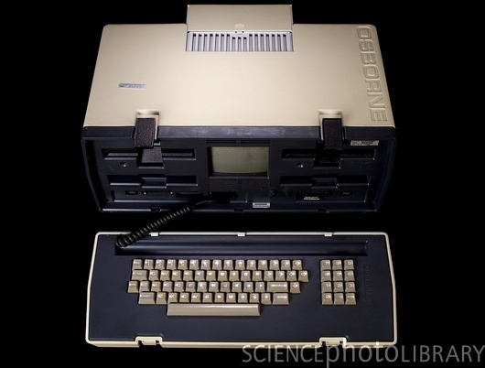
Prvo prijenosno računalo bilo je Osborne 1. Lansirano je na tržište
1981. godine sa strane tvrtke Osborne Computer Corporation (OCC).
Stroj je težio 12 kg, imao procesor od 4MHz (Zilog Z80), te 65 kB
memorije. Nije imao bateriju, a tipkovnica se mogle presaviti prema
gore i pričvrstiti za kompjuter radi lakšeg prenošenja. Imao je jedno-
bojni CRT zaslon od 5 inča (12.5 cm) koji je mogao prikazati 24
reda od 52 znaka. Imalo je disketne jedinice od 5.25 inča (oko 13.3 Slika 1. Osborne 1
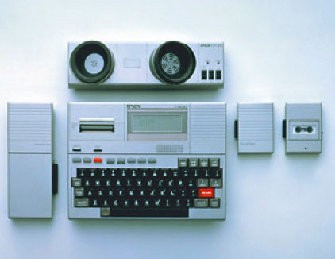
cm). Iste je godine izašlo prvo prijenosno računalo veličine laptopa,
Epsonov HX-20. Imalo je LCD zaslon, punjivu bateriju i printer
veličine kalkulatora na postolju od 1.6 kg.

Slika 2. Epsonov HX-20
2. Kako odabrati dobar (poslovni) prijenosnik?
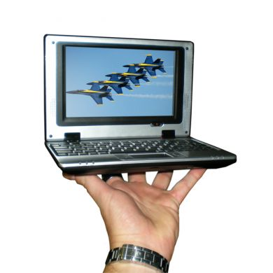
Pri kupnji prijenosnika moramo odlučiti koje zadatke želimo preko njega
izvršiti ili koje aplikacije koristiti. Najprije odlučimo koja nam je namjena
najbitnija (pretraživanje weba, slanje/primanje mailova, poslovne aplikacije,
korištenje u nastavi, na putu ili igranje igrica). Slijedeći je korak pobliže
promotriti koje osobine trebamo kako bi računalo zadovoljavalo namjenu
koju želimo. Jedna od bitnih osobina je veličina ekrana, zna biti od 8 do 17
inča (20.3 – 43.2 cm), kao i masa, te vijek trajanja baterije. Npr. 14 – inčni
prijenosnik je dobar za putovanja, ali nije preporučljiv za video-igrice ili
Slika 3. Primjer multimedijske aplikacije. Zahtjevniji kupci žele informacije o tipu
prijenosnika procesora, o kapacitetu RAM memorije, o brzini i kapacitetu hard diska, o
grafičkoj kartici, optičkim uređajima, zvučnoj kartici, video memoriji, te operativnom sustavu. Kupujemo li poslovni prijenosnik, bitne karakteristike su robusnost, pouzdanost, ergonomija, sigurnosne postavke, te kvalitetna korisnička podrška, kao i mogućnost jednostavnog održavanja i administracije. Uz to, kvalitetna tipkovnica i ekran bi također trebale biti ključne. Osim toga, dobro dođu i bolja opremljenost te mogućnost jednostavnog spajanja s projektorom ili LCD televizorom. Za one koji dosta borave na terenu, trajanje baterije će biti od presudne važnosti. Vezano uz to, dvije najnovije kategorije prijenosnika teže poslovnoj primjeni: netbooci i CULV (Consumer Ultra Low Voiltage) prijenosnici (imaju iznimno štedljive procesore). Obje kategorije imaju male dimenzije i masu, moderni dizajn, te poprilično dulje vrijeme autonomije.

3. Komponente

Mikroprocesor (procesor ili CPU) – engl. Central Processing Unit – središnja
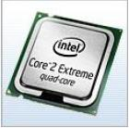
komponenta računala, upravlja svim ostalim dijelovima. Određuje koliko
dobro i koliko brzo se mogu izvršiti pojedine aplikacije. Danas se najviše
koriste dvojezgreni ili četverojezgreni procesori. Brzina procesora se mjeri
u Gigahertzima (GHz) i određuje koliko brzo računalo može obavljati
pojedine zadatke. Dobro je provjeriti i procesorsku (priručnu) cache
memoriju – količina memorije za kratkotrajnu pohranu tijekom obrade
podataka u procesoru. Mnogo priručne memorije dopušta rad i obradu
većih i kompleksnijih podataka, a da se sistem ne sruši.
Danas se brzine procesora kreće od 1.2 do 2.93 GHz. Slika 4. Intelov četverojezgreni
mikroprocesor

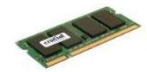
RAM ili Random Access Memory – memorija s izravnim
pristupom. Zajedno s procesorom najjače utječe na performanse
računala. Nije trajna nego privremena memorija i gubi se svaki puta
kada se ugasi računalo. RAM memoriju računalo koristi za
pokretanje aplikacija i podataka u operativnom sustavu. Za
Slika 5. RAM memorija Windows XP ili Mac OS X potrebno je barem 256 MB RAM-a, dok
je za Vistu potrebno barem 1 GB (a s 2 GB lakše radi). 32-bitni operativni sustavi prepoznaju do 3 GB RAM-a, dok 64-bitni najbolje funkcioniraju na 4 GB.
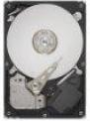
Tvrdi disk (Hard Disk ili Hard Drive) – služi za trajnu pohranu podataka.
Kapacitet hard diskova danas se kreće od 100 GB do 1 TB. Osim toga, velike
datoteke moguće je pohraniti i na vanjski tvrdi disk. Brzina vrtnje kreće se od
5400 do 7200 okretaja u minuti. Osim toga, prijenosnici imaju zaštitu hard
diskova od udarca (tzv, shock resistance) koja zaustavlja glave diska pri padu
i sl. situacijama. Osim hard diska, postoji i solid state drive koji je trajniji jer
nema pomičnih dijelova, ali je i skuplji.
Slika 6. Tvrdi (hard) disk

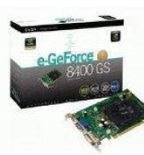
Grafička kartica (GPU) – ima važnu ulogu u tome kako dobro će
prijenosnik obraditi informacije i izvršiti aplikacije. Osnova je za grafiku,
vizualizacije i video. Neki prijenosnici imaju set čipova na matičnoj ploči
zadužen za grafiku, dok ostali imaju posebnu grafičku karticu.
Odabir grafičke kartice ovisi o namjeni za koju koristimo
računalo. Najčešće korištene su grafičke kartice : NVIDIA i ATI.
Kartice danas imaju najčešće od 256 do 512 MB, a neke kvalitetnije
imaju i po 1 GB svoje vlastite memorije.

Slika 7. Primjer grafičke kartice

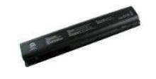
Baterija – određuje koliko dugo prijenosnik može izdržati bez
vanjskog napajanja. Za notebook traje oko 3 do 4 sata ovisno o
aplikacijama. Za one koji često koriste notebook tijekom dužih
putovanja vijek trajanja baterije je osobito bitan, mogu kupiti i
dodatnu zamjensku bateriju. Najčešće se koriste litij ionske,
sa 6 ili 9 ćelija.
Slika 8. Baterija
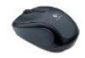
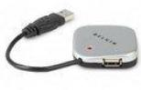
Povezivnost – prijenosnik se lako spaja – s webom,
na vanjske uređaje. Mnogi imaju bežične veze, kao
Wi-Fi i Bluetooth. Korisno je imati više utora za USB
(barem 3-4), kako bi se moglo spojiti dodatni miš ili Slika 9. Miš
tipkovnicu, digitalnu kameru, skener, printer i sl. Može
Slika 10. USB hub se još koristiti i USB hub (razdjelnik) te na taj način
spojiti više (najčešće 4) USB-ova na jedan utor u računalu.


Operativnu sustav – većina prijenosnika koristi Windows XP,
Windows Vistu ili Windows 7. Također, postoji Mac operativni
sustav tvrtke Apple.
Slika 11.Windows Vista Business OS

4. Tipovi notebook računala

Općenito postoje četiri podvrste prijenosnih računala:

- Standardno prijenosno računalo (Standard notebook)
- Netbook
- Tablet PCs (računalo oblika pločice)
- Ultra-mobile PC

4.1. Standardni notebook (Standard notebook)

Standardna notebook računala su zamjena za desktop računala. Zbog svoje veličine i prenosivosti notebook računala ipak nisu tako moćna kao desktop računala.

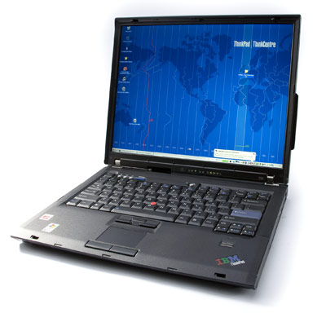
Veličina zaslona: 15.0" 1400 x 1050 SXGA
masa: 2.8 kg
Slika 12. Tipični predstavnik standardnog
notebook računala: Lenovo ThinkPad T60
4.2. Netbook

Netbook računala su mala i jednostavna (manja su od standardnih notebook računala ) idealna za pretraživanje interneta, društvenih mreža i slanja e-pošte (e-mailing). Netbook imaju diskove majeg kapaciteta u odnosu na standardne i nemaju optičke jedinice, samim time su manje moćni i jeftiniji od standardnih notebooka. Iako se ljudi ne slažu oko dimenzija za netbook, općenito su zasloni manji od 12 inča (30.5cm) i imaju masu od 0.5 do 0.9 kg.

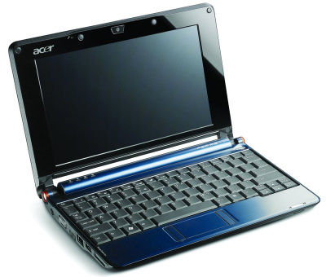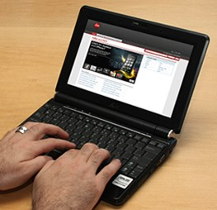
Slika 13. Netbook računalo
Slika 14. Usporedba veličine netbooka u
odnosu na veličinu ruku
4.3. Tablet PC (Tablet personal computer)

Tablet PC je prijenosno osobno računalo u obliku pločice za pisanje, opremljeno zaslonom osjetljivim na dodir (touchscreen) kao primarni ulazni uređaj dizajnirano za individualnu upotrebu predstavljen od Microsoft-a 2001. god. Tableti mogu koristiti virtualne tipkovnice i touchscreen prepoznavanja rukopisa za unos teksta. Sva tablet osobna računala imaju bežični adapter za Internet i lokalnu mrežnu vezu. Softverske aplikacije za tablet računala uključuju uredske alate, web preglednike, igre i različite aplikacije. Međutim, budući da se hardverske komponente kratkotrajno mogu napajati el. energijom (mali kapacitet baterije), zahtjevnija primjena računala nije moguća.
Mnogi proizvođači Tablet PC-a imaju standardizirane 12 inčne zaslone sa rezolucijom 1280x800 piksela. Optimalna veličina tableta obzirom na snagu, masu i prenosivost je 12 inča (30.5 cm).

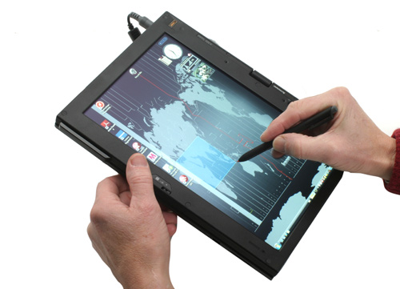
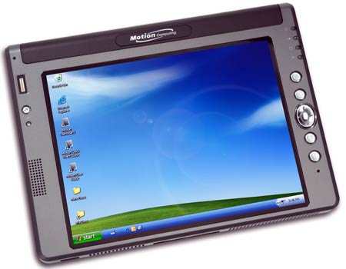

Slika 16. Zaslon Tablet PC-a
Slika 15. Touchscreen unos podataka

4.4. Ultra-mobile PCs (UMPC)

Tehnički gledano, pojam se odnosi posebno na Microsoft-ov proizvod. To je tablet računalo veličine između tipičnog PDA i tablet PC-a, mase manje od 900 grama. Sučelje za večinu UMPS-a je touchscreen sa stylus-om i niz fizičkih tipki duž strane ekrana. Ovi tableti imaju tendenciju da budu lagani poput netbooka, a značajka su im mali ekrani od 4 do 7 inča (10.2 do 17.8 cm). Neki UMPC imaju potpunu QWERTY tipkovnicu koja se može izvući ispod ekrana, dok ostali imaju isključivo touchscreen. Većina radi na operacijskom sustavu Windows Vista. UMPC je malen, skuplji i općenito ima bolji procesor nego netbook.

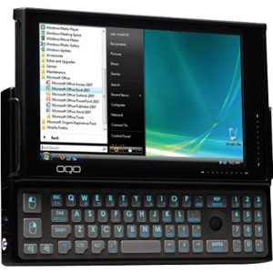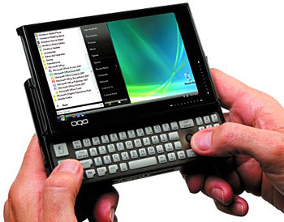
Slika 17. i 18. OQO Ultra Mobile PC sa kliznom potpunom QWERTY tipkovnicom

5. Prednosti

Najčešće spomenuta prednost laptopa i notebooka nad desktop računalima je prenosivost – mogućnost korištenja tijekom letenja, u predavaonicama, knjižnicama, prostoriji za sastanke i sl. Prenosivost sa sobom vuče i druge prednosti, npr. produktivnost (radnik iz ureda tijekom putovanja vlakom može pregledavati mailove, student u kantini može uključiti laptop i pisati zadaću i sl. za vrijeme pauze, te na razne druge načine može se iskoristiti vrijeme koje bi inače bilo beskorisno prošlo), neposrednost – brz pristup raznim informacijama, osobnim i poslovnim datotekama, može predstaviti neki problem ili rješenje bilo kad i bilo gdje; 'up to date' informacije – nema problema sa sinkronizacijom kad se laptop ili notebook rabi na dva različita mjesta umjesto dva desktop računala; povezivnost – notebook se pomoću podrške za Wi-Fi bežičnu mrežu može vrlo lako spojiti na internet ili na lokalnu mrežu, iako je računalo 'pokretno'. Wi-Fi mreže i programi za notebook su rasprostranjeni u većim gradovima , tako da je moguće pristupiti bežično internetu npr. iz kafića i sl., te u osnovnim, srednjim školama i na sveučilištima, a čak je zanimljivo i da neki McDonald's restorani po svijetu imaju besplatnu Wi-Fi mrežu za svoje korisnike.
Osim prenosivosti, veličina notebooka im također ide u prilog. Nisu preveliki za manje prostore, sklopivi su, troše manje energije (20-90 W) od stolnih računala (100-800 W), što dobro dođe tvrtkama, privatnicima i kućanstvima kod kojih je računalo dulje vremena upaljeno, a od osobite je koristi ondje gdje je računalo ujedno i server. Notebook računala su tiša od desktop računala (imaju tiše i sporije hard diskove), a i manje se griju. Baterija dobro dođe u slučaju nestanka struje ili u mjestima gdje nema priključka za električnu energiju. Osim toga, notebook ima sve u jednom integrirano: zaslon, tipkovnicu, touchpad ili pomičnu tipku koja funkcionira kao miš, zvučnike i neke neobavezne periferne uređaje, npr. neki modeli imaju integriran mikrofon, a neki i web kameru.
6. Nedostatci

Iako se cijena laptopa ili notebook računala znatno smanjila prethodnih godina, performanse su iste ili lošije od desktop računala za veću cijenu (npr. cijene notebooka se kreću od nešto više od 2000 kn do preko 17000 kn, dok su cijene stolnih računala negdje između 2000 i 7000 kn). Iako se mnoga notebook računala mogu nositi s filmovima visoke rezolucije, 3D igrama i obradi videa, notebook procesori nisu toliko moćni kad je u pitanju velika baza podataka, matematika, inženjering, financijski software, virtualizacija i sl. Također, najbolji grafički procesori mobilnih računala (GPU) zaostaju za najboljim GPU-ovima stolnih računala, što ograničava korisnike notebooka u 3D igrama ili znanstvenim aplikacijama i programima koji koriste virtualizaciju.
Osim toga, što se nadogradnje tiče, teža je i ograničena kad su notebook računala u pitanju. Nije problem kad se radi o hard diskovima, ali unutarnje komponente, npr. matična ploča, CPU, grafička kartica nisu uvijek nadogradive. Razlozi za ograničenu nadogradnju su tehnički i ekonomski. Svaki proizvođač notebooka ima svoj dizajn i konstrukciju, pa je i cijena popravka veća. Neka se nadogradnja (npr. zvučna kartica, network adapteri, optički i hard diskovi) može postići pomoću dodavanja vanjskih uređaja, ali to otežava mobilnost notebooka zbog žica, kablova, potrebe spajati i odspajati.
Zbog male ravne tipkovnice i trackpad uređaja, dugo korištenje notebook računala može kao posljedicu imati ozljede zbog istezanja. Savjetuje se korištenje dodatne ergonomski bolje tipkovnice koja se može spojiti preko USB-a ili docking stationa. Integrirani zaslon često zahtjeva korisnika da se zgrbi kako bi pročitao tekst i sl., što može dovesti do ozljeda vrata i/ili kralježnice. Preporuča se stoga spajanje na vanjski monitor.
Trajnost – notebook računala podložnija su kvarovima i fizičkoj šteti nego stolna računala. Zbog svih komponenata povezanih u jedno, prolijevanje tekućine po tipkovnici može oštetiti unutarnje komponente i skupo koštati. Originalne vanjske komponenete su skupe, a ako se i radi o jeftinima, opet rastavljanje i sastavljanje računala košta. Popravak matične ploče ili LCD zaslona plaća se kao cijena rabljenog laptopa.
Većina notebooka nema zaštićen sustav za hlađenje notebooka od prašine koja se uvlači pa je s godinama zagrijavanje veće i računalo je bučnije. Prašina se obično zaglavi unutra gdje normalno čišćenje ne može doprijeti pa se notebook treba rastaviti.
Notebook računala su zbog svojih korisnih strana zanimljiva meta provalnicima i lopovima. Ukradene poslovne ili osobne informacije, te problemi proistekli iz toga (krađa identiteta, kreditna kartica, krađa privatnosti) mogu biti skuplje nego samo računalo. Preporuča se zaštita informacija enkripcijom podataka s diskova, zaštitama raznim šiframa, korištenjem prepoznavanja očiju (tzv. eye recognition) ili pomoću otiska prsta, a također postoje i tvrtke i odjeli koji se bave sigurnošću notebook računala.
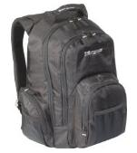
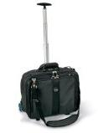
7. Dodatan pribor za notebook računalo

- Torba ili ruksak za notebook – bitno za one koji mnogo
putuju. Postoje i torbe s kotačićima za teže laptope.
Savjet je imati torbu s više odjeljaka za brojnu dodatnu
opremu, te provjeriti odgovara li notebooku.
Slika 20.
Slika 19. Torba s kotačićima za notebook Ruksak za notebook

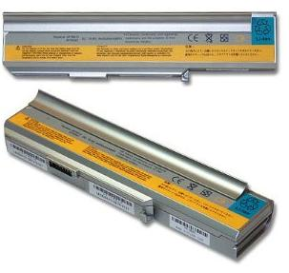
- Dodatna baterija – kako većina baterija traje manje od 5 sati, dobro dođe još jedna dodatna baterija ili dvije. Opcija ponijeti sa sobom uz notebook i dodatnu bateriju dobro dođe.

Slika 21. Dodatne baterije

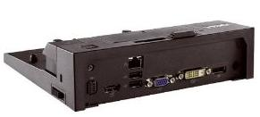
- Replikator porta ili docking station – koristan način kako izbjeći gnjavažu oko žica i što se povezivnosti vezano uz laptop tiče. Periferni uređaji se spoje na to, te se notebook lako može spojiti ili odspojiti od toga, a da problem ne prave žice, spajanje i odspajanje uvijek iznova.

Slika 22. Replikator porta
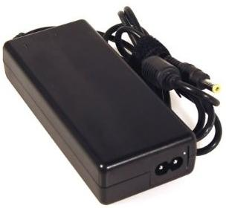
- AC adapter za automobil ili zrakoplov – važan oslonac za one koji putuju (baterija u većini notebooka nema vijek trajanja na koji se lakše pouzdati), tako da izvor stuje iz automobila ili zrakoplova dobro dođe.

Slika 23. AC adapter za automobil
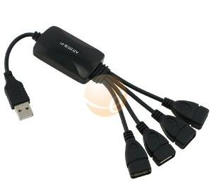

- USB hub – neki stariji primjerci notebook računala dolaze s jednim ili dva USB porta. Ako je potrebno više njih, dobro dođe USB hub (za više opcija).

Slika 24. USB hub

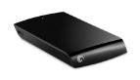
- Vanjski hard drive – većina laptopa i notebooka imaju između 40 i 100 GB memorije, no ukoliko skidate i gledate dosta filmova ili DVD-a, tu ćete memoriju vrlo lako i brzo popuniti. Trebate li dodatni hard disk za pohranu podataka ili back up, isprobajte vanjski hard drive.

Slika 25. Vanjski hard drive

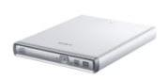
- Vanjski DVD-snimač – dobro dođe za notebook jer oni inače nemaju ugrađen CD/DVD čitač. Najbolje je potražiti onaj koji podržava DVD-R/RW i DVD+R/RW formate.

Slika 26. Vanjski DVD snimač

- Bežična tipkovnica i miš – iako može zvučati čudno prijedlog da dobro dođu tipkovnica i miš jer laptopi i notebook računala to već imaju, ova ideja uopće nije loša! Zapravo, tipkovnice većine notebooka nisu dobre za tipkanje, tj. nisu praktične (kutevi, zbijenost tipki i sl.).

- Osiguranje laptopa – oni koji putuju vjerojatno žele osigurati svoj laptop ili notebook. Krađa tih računala je jako velik problem i bolje je biti osiguran nego kasnije žaliti. Postoje razne aplikacije za osiguranje laptopa i notebooka. Jedna od poznatih tvrtki je MyLaptopInsurance.co.uk.

8. Zaključak

Iako smo se potrudili dati osnovne informacije o notebook računalima, svjesni smo da ne postoje točno određene kategorije veličine, veličine zaslona ili težinske kategorije koje bi jasno razgraničile pojmove laptop, notebook, netbook i sl. Glede toga ljudi nisu jedinstvenog mišljenja, nema univerzalne definicije na koju se možete osloniti.
Bilo kako bilo, prijenosno računalo postaje nezamjenjiv alat u uredskom poslovanju. Mogućnost da na jednom prijenosniku imamo sve potrebne dokumente, alate i sve ostalo potrebno za posao nam osigurava veliku slobodu i fleksibilnost, bilo da radimo na terenu, bilo da svoj posao nosimo doma, a raznovrsne mogućnosti povezivanja omogućuju da se specifični zadaci obave što brže i bolje, te na pravi način.

Literatura:

- S. Pintarić, Poslovna prijenosna računala, PC chip, A1 Video d.o.o., br. 178 (ožujak 2010.), str. 42-52
- http://bs.wikipedia.org/wiki/Wi-Fi, 04.01.2011.
- http://computer.howstuffworks.com/notebook-vs-netbook-vs-ultra-mobile-pc.htm, 04.01.2011.
- http://en.wikipedia.org/wiki/Laptop, 06.12.2010.
- http://en.wikipedia.org/wiki/Hard_disk_drive#Capacity, 30.12.2010.
- http://www.amazon.com/s?ie=UTF8&keywords=Targus%20CVR600%2015.4%20Groove%20Notebook%20Backpack%20&search-type=ss&index=pc-hardware, 03.01.2011.
- http://www.bizwaremagic.com/notebook_accessories.htm, 06.12.2010.
- http://www.differencebetween.net/technology/difference-between-laptop-and-notebook-computer/, 30.12.2010.
- http://www.dipol.hr/#ispisi.cgi?kategorija=49&rijec=&mode=trazi&gdje=glavna&items_per_page=40&filter_store=&brand=&first=9, 04.01.2011.
- http://www.forum.hr/showthread.php?t=305466, 04.01.2011.
- http://www.laptopcomputerguide.org/Laptop_Buying_Guide.pdf, 30.12.2010.
- http://www.mcdonalds.com/us/en/services/free_wifi.html, 04.01.2011.
- http://www.mylaptopinsurance.co.uk/about-laptop-insurance/, 03.01.2011.
- http://www.sciencephoto.com/images/download_lo_res.html?id=844040135, 30.12.2010.
- http://www.svijet-medija.hr/Article.aspx?gid=27&gsid=154&rmid=0&Sort=&Raspolozivost=&Page=1, 04.01.2011.

